Mercredi 3 juin
 |  | L’élève : | Les parents :
Dans son cahier orange, écrire la date en bleu à 5 carreaux de la marge et souligner en rouge.  ℗ donner un modèle de la date si besoin |  | + ou - | Observations, remarques
Rituel | Ecrire le titre et reproduire la frise géométrique dans son cahier (avec règle, crayon de papier puis 2 ou 3 crayons de couleur).  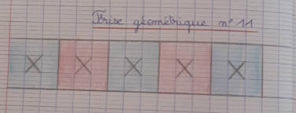
Lecture | * - Lire l’entrainement des mots avec la lettre h. (ci-dessous)
Ecriture du jour | * - écrire en titre : Ecriture dans le cahier orange  - recopier la consigne et inventer les 3 phrases :  Invente 3 phrases suivant le modèle :  Si j’étais______, je ferais________.
Grammaire  Orthographe | * - écrire le titre à 5 carreaux : Orthographe (dans le cahier orange)  * - Copier 4 fois chaque mot dans le cahier orange :  Ecrire sans modèle ces 3 mots.  ℗ vérifier que votre enfant ait mémorisé les 3 mots  - Lire le verbe « être » conjugué au futur (ci-dessous), remarquer que l’on écrit toujours au début « ser- » et que l’on ajoute la terminaison à la suite. Bien lire les terminaisons. Noter que l’on retrouve les mêmes terminaisons que pour le verbe chanter.  - écrire le titre : Grammaire (dans le cahier orange)  - Exercices dans le cahier orange : recopier la consigne et le faire à chaque fois.  Conjugue le verbe être au futur à la bonne personne.  Tu ________ malade si tu manges ce fruit.  Nous __________ en retard pour notre train.  L’année prochaine, vous __________ en CE2.  Je ___________ contente de vous voir.  Elles ___________ en forme samedi.  Ecris une phrase avec les groupes suivants et souligne le verbe. (Pense à la majuscule et au point !)  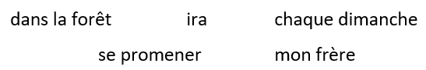  ℗ Les corrections sont disponibles ci-dessous.
Mathématiques | - écrire le titre : Calcul (dans le cahier orange)  Recopier les calculs en ligne et calculer.  400 + 60 + 8 =  900 +10 + 3 =  10 + 300 + 4 =  900 + 1 + 20 =  500 + 200 + 10 + 9 + 3 =  * - écrire le titre : Géométrie (dans le cahier orange)  * - Trace avec une règle et un crayon de papier (dans  ton cahier orange) :  un premier segment de 7 cm,  un second segment de 13 cm,  une troisième segment de 9,5 cm  - Problème : (il faut écrire un calcul et une phrase réponse pour chaque question)  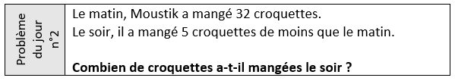  ℗ La correction est disponible ci-dessous.
℗ : pour vous, parents, conseils.

Lecture :
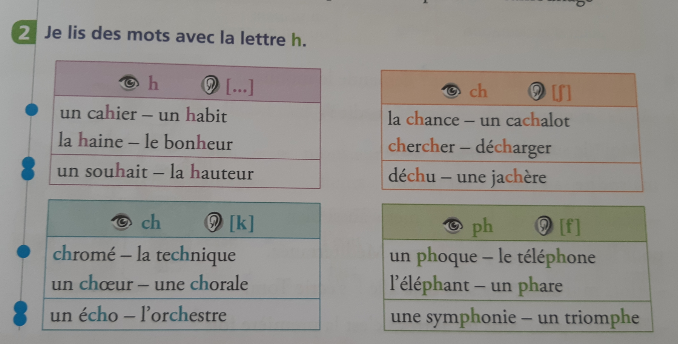

Le verbe être au futur :
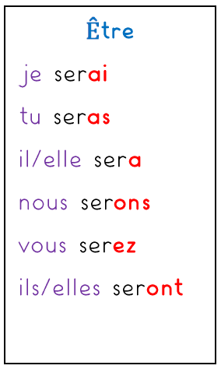

CORRECTIONS DU JOUR :
Grammaire :
Conjugue le verbe être au futur à la bonne personne.
Tu seras malade si tu manges ce fruit.
Nous serons en retard pour notre train.
L’année prochaine, vous serez en CE2.
Je serai contente de vous voir.
Elles seront en forme samedi.
Ecris une phrase avec les groupes suivants et souligne le verbe. (Pense à la majuscule et au point !)
Mathématiques
Calcul :
400 + 60 + 8 = 468
900 +10 + 3 = 913
10 + 300 + 4 = 314
900 + 1 + 20 = 921
500 + 200 + 10 + 9 + 3 = 722
Correction du problème :
32 – 5 = 27
Il a mangé 27 croquettes le soir.

